Средняя общеобразовательная школа № 1
с углубленным изучением предметов художественно – эстетического цикла

В 2000 году стала средней общеобразовательной школой № 1 с углубленным изучением предметов художественно – эстетического цикла.

Основными направлениями деятельности школы были общеобразовательная и профильная подготовка учащихся, художественно-эстетическое воспитание школьников, физическое воспитание и привитие здорового образа жизни, национально-культурное образование и воспитание обучающихся. Профили школы: художественно-эстетический, экономический и геологический. Согласно утвержденному учебному плану велись такие предметы как ритмика, пластика, ИЗО и художественный труд, этика, эстетика, мировая художественная культура. Во внеучебное время функционировала Школа искусств, где на занятиях по творческим объединениям обучающиеся школы могли раскрыть свои таланты по вокалу, хореографии и изобразительному искусству. В состав объединения «Творчество» входили детский музыкальный театр «Арлекино» (руководитель Мельникова Наталья Витальевна), вокальные группы «Радуга» и «Фест» (руководитель Киселева Светлана Владимировна), «Солнечная капель» (руководитель Буравова Светлана Геннадьевна), вокально-инструментальный ансамбль «Роксана» (руководитель Юнусов Рашид Юнусович ). В объединении «Вернисаж» функционировали изостудия «Декор» для среднего и старшего звена и изостудия «Акварельки» для учащихся начальной школы (руководитель Мифтахова - Закирова Венера Наилевна), кружок художественного конструирования (руководитель Сиразеева Софья Ибрагимовна).
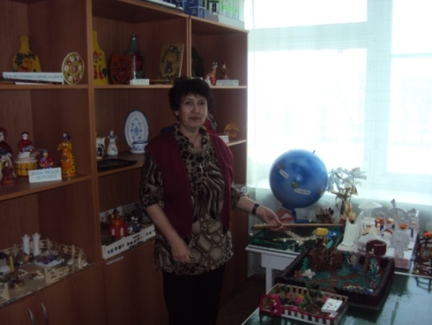
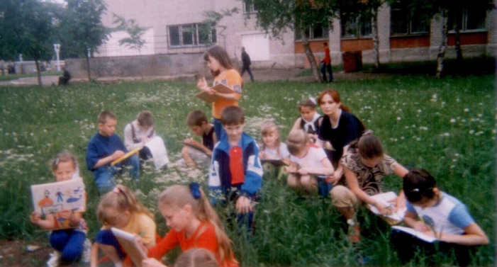Урок ИЗО на природе

В объединении «Грация» были хореографические группы «Забава» (руководитель Байгер Наталья Владимировна), «Непоседы» (руководитель Капустина Лариса Васильевна), «Фиджет» (руководитель Кристофорова Ирина Валерьевна) руководитель), «Талисман» (руководитель Скачкова Светлана Александровна), творческие мастерские «Рукодельница» (руководитель Колесникова Лариса Владимировна), «Золотые ручки» (руководитель Мукимова Гузель Ильбарисовна), «Мир увлечений» (Гинятуллина Флера Шайхидаровна). Школьники, посещавшие кружки Школы искусств неоднократно становились дипломантами и лауреатами городских, региональных, республиканских и всероссийских конкурсов, были украшением школьных и городских мероприятий. Школьный вокально-инструментальный ансамбль был единственным в городе. Работы учащихся по изобразительному и декоративному искусству неоднократно отмечались на городских выставках детского творчества.
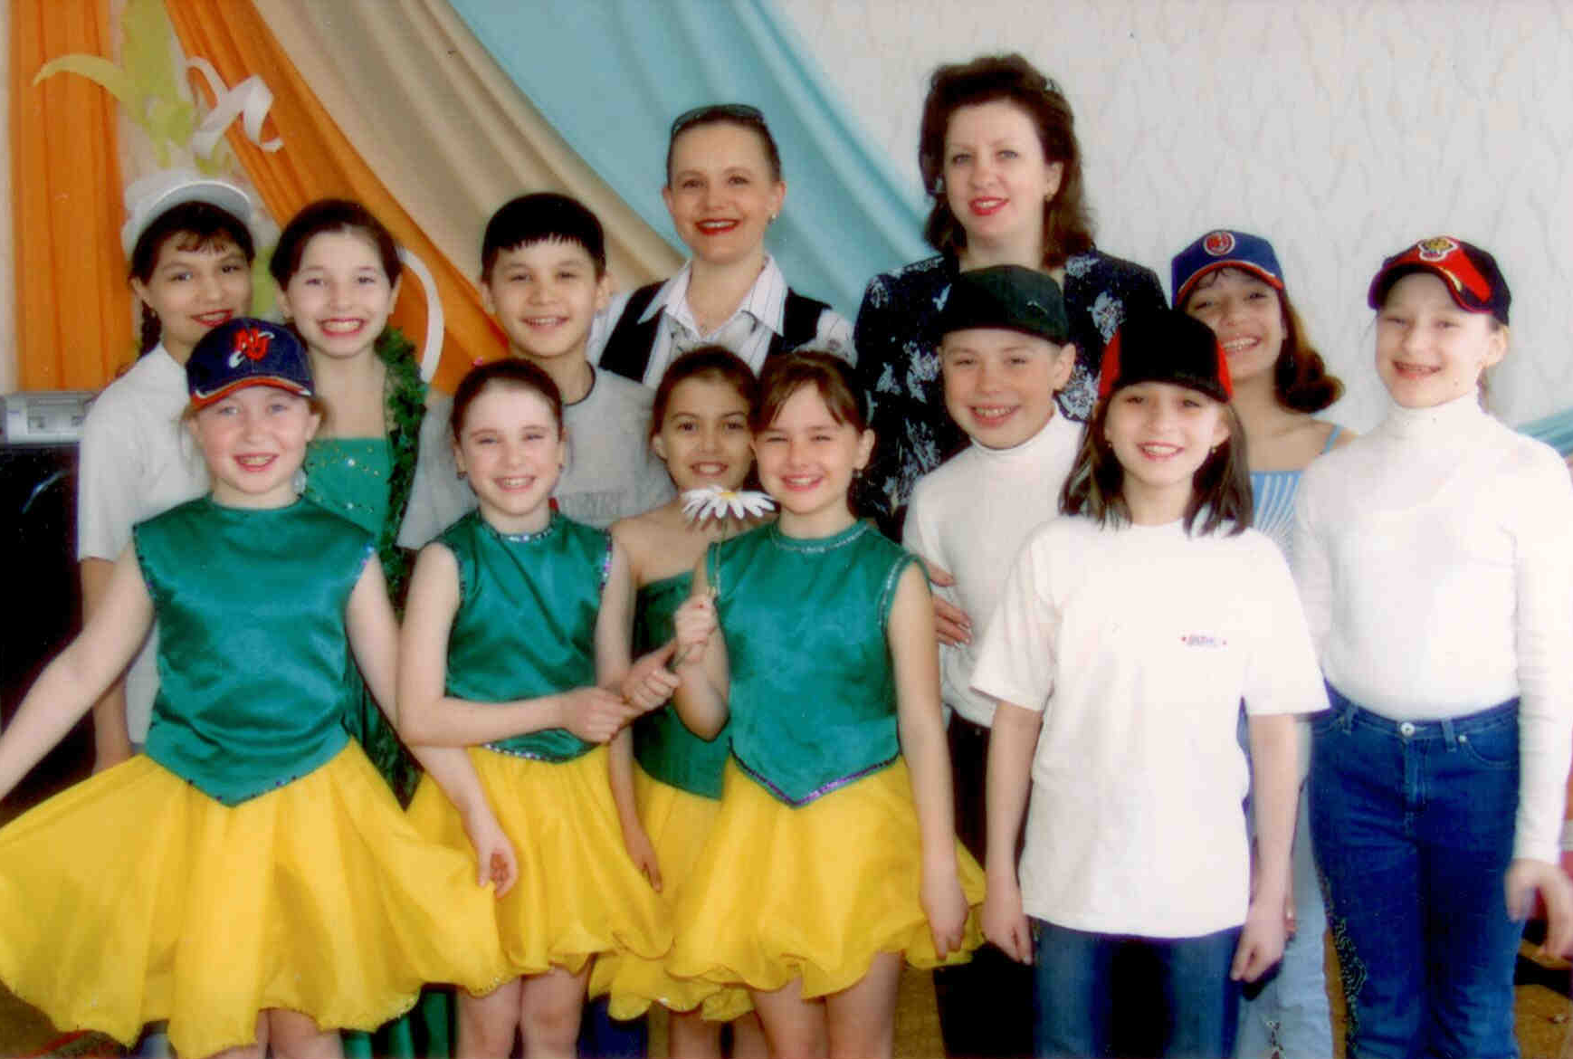
Театральная студия «Арлекино»

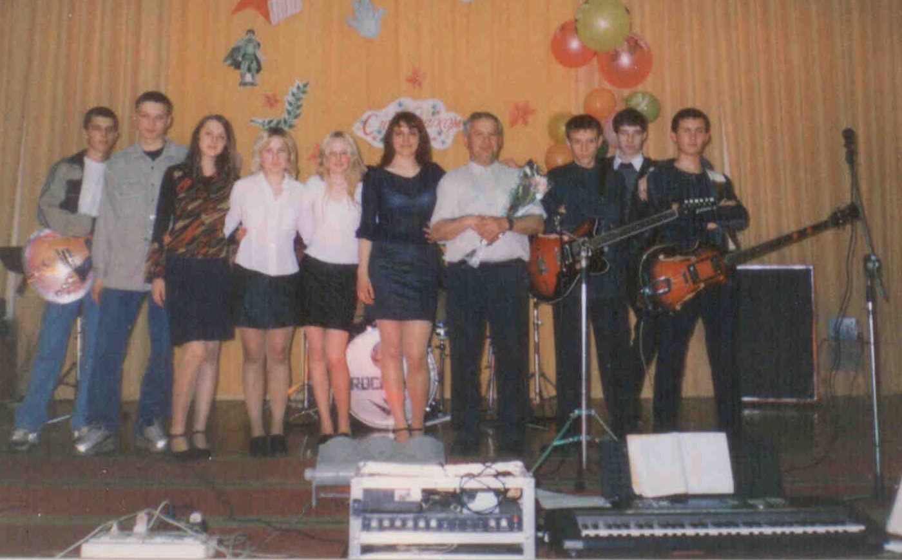

Вокально-инструментальный ансамбль «Роксана», руководитель Юнусов Р.Ю.

Особенностью нашей школы было то, что в старших классах были экономические и геологические классы, в которых с целью организации допрофессиональной подготовки будущих выпускников были спецкурсы профильного обучения: экономика, инженерная графика и геология. Обучающиеся экономического класса (10б -11 б) параллельно обучались на базе школе в каникулярное время в колледже ТИСБИ, а после окончания продолжали обучение в институте заочно в Бугульме или очно в Казани. Выпускники геологического класса, успешно сдав вступительные экзамены, становились студентами 2 курса Октябрьского нефтяного колледжа имени Кувыкина по договору, заключенному между школой, колледжем и АО ТНГФ. После окончания колледжа они продолжали целевое обучение в Казанком федеральном университете на факультете геологии и геофизики.

